- Мониторинг плановых трудозатрат и мощности ресурсов
  - Формирование отчёта "Проектная мощность отделов"
Объект CCS.PM | Отчёт "Проектная мощность отделов"
Действия пользователя
Отчёт «Проектная мощность отделов» содержит информацию о проектной мощности отделов и запланированных трудозатратах.
Отчёт доступен в разделе «Трудозатраты проектов», далее на панели навигации, команд и действий требуется открыть подраздел «Отчёты раздела Трудозатраты проектов» и нажать на отчёт «Проектная мощность отделов».
В настройках отчёта доступен отбор по отделу, категории должности и проекту.
- Перейти в раздел «Трудозатраты проектов».
- Открыть подраздел «Отчёты раздела Трудозатраты проектов».
- Выполнить отбор по периоду, отделу или категории должности.
- Нажать на кнопку «Сформировать».
- Проверить цветовое выделение рассчитанных отклонений указанных плановых трудозатрат и зарегистрированной мощности (превышение допустимой мощности в отчете выделено красным цветом).
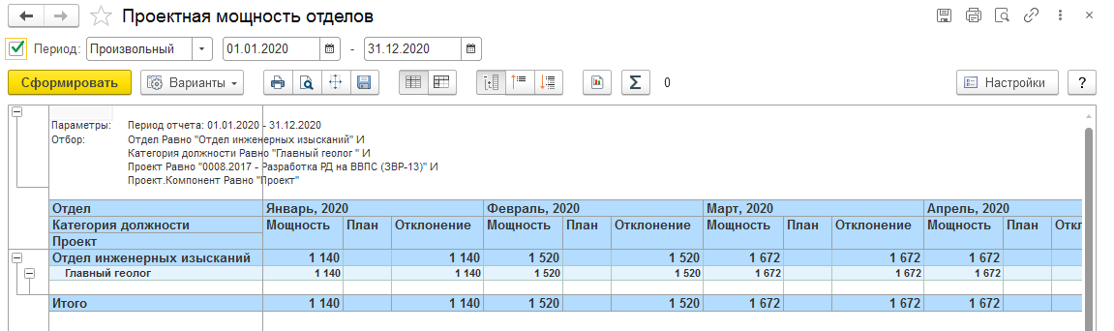

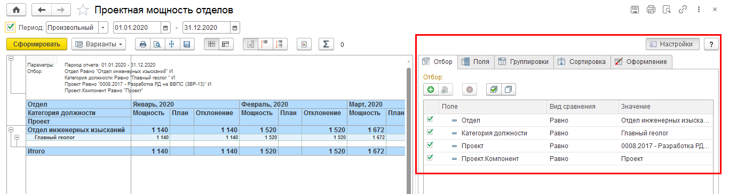
  - Регистрация значений показателей проектов
Объект CCS.PM | Документ «Регистрация значений показателей проектов»
Действия пользователя
Для отображения показателей в ряде отчётов требуется ввод значений показателей проектов. Ввод осуществляется документом «Регистрация значений показателей проектов». Открыть документ можно из раздела «Портфели и программы», либо из раздела «Избранное», предварительно добавив туда документ.
Документ "Регистрация значений показателей проекта" предназначен для регистрации в системе текущих значений показателей выбранного проекта или проектной задачи. При помощи этого документа руководитель проекта может вносить в систему данные об изменениях в ключевых показателях проекта.
Важно! При помощи документа "Регистрация значений показателей проекта" можно ввести в систему значения только тех показателей, для которых установлен режим заполнения Вручную или Автоматически в документе.
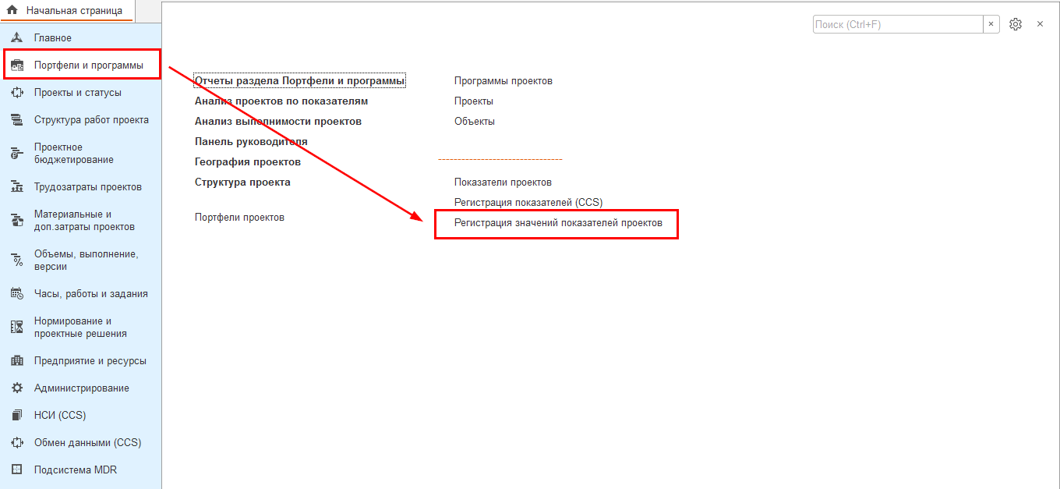
При создании документа "Регистрация значений показателей проекта" необходимо заполнить следующие реквизиты:
- Номер документа — уникальный номер документа (формируется автоматически);
- Дата — дата документа (по умолчанию подставляется текущая дата);
- Проект — проект, для которого необходимо выполнить регистрацию показателей;
- Проектная задача – проектная задача, для которой необходимо выполнить регистрацию
показателей (заполняется только если необходимо зарегистрировать значения показателей для проектной задачи).
Важно! Если в документе "Регистрация значений показателей проекта" заполнен реквизит
Проектная задача, значения показателей будут зарегистрированы для проектной задачи, а не для проекта.
Значения показателей записываются в табличную часть документа. Табличная часть содержит следующие реквизиты:

- Индикатор — элемент справочника Показатели проектов;
- Значение индикатора — текущее значение показателя.
В табличной части доступны следующие действия:

- Добавить / Подобрать — вызвать универсальную форму подбора табличных частей документов;
- Заполнить — вызвать функцию автоматического заполнения табличной части (туда будут помещены все возможные показатели проекта в зависимости от значения их реквизита Принадлежность показателя);
- Пересчитать — выполнить расчет тех значений показателей, для которых установлен режим расчета Автоматически в документе.
Важно! Если в документе "Регистрация значений показателей проекта" заполнен реквизит
«Проектная задача», то в табличную часть попадают показатели со значением реквизита Принадлежность показателя "Общий" и "Только для проектной задачи". Если реквизит «Проектная задача» не заполнен, в табличную часть попадают показатели со значением реквизита Принадлежность показателя "Общий" и "Только для проекта".
Для формирования отчётов требуется заполнение значений показателей:
Сумма договора, факт
Сумма договора, прогноз
Процент готовности работы (факт)
Процент готовности работы (план)
Коэффициент сложности
Качество проекта факт, %
Качество проекта план, %
Замечаний реализовано
Замечаний ознакомлено
Замечаний выдано
Дата продажи, прогноз
Вероятность продажи, %
Абсолютный вес работы
Список отчётов:

48. Отчет сегмента | 34. Еженедельный отчет по проекту
«Замечаний выдано» | «Абсолютный вес работы»
«Замечаний ознакомлено» | «Процент готовности работы (план)»
«Замечаний реализовано» | «Процент готовности работы (факт)»
 | «Качество проекта план, %»
 | «Качество проекта факт, %»

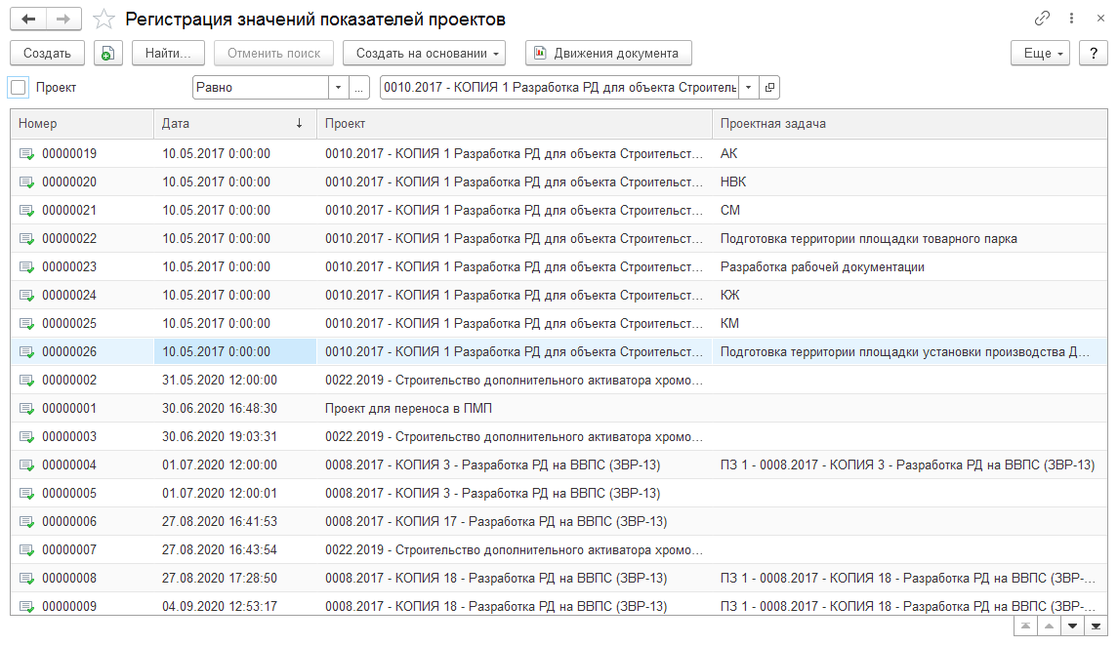
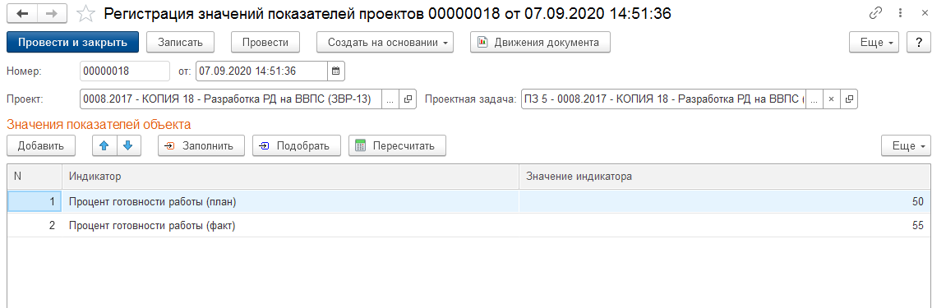
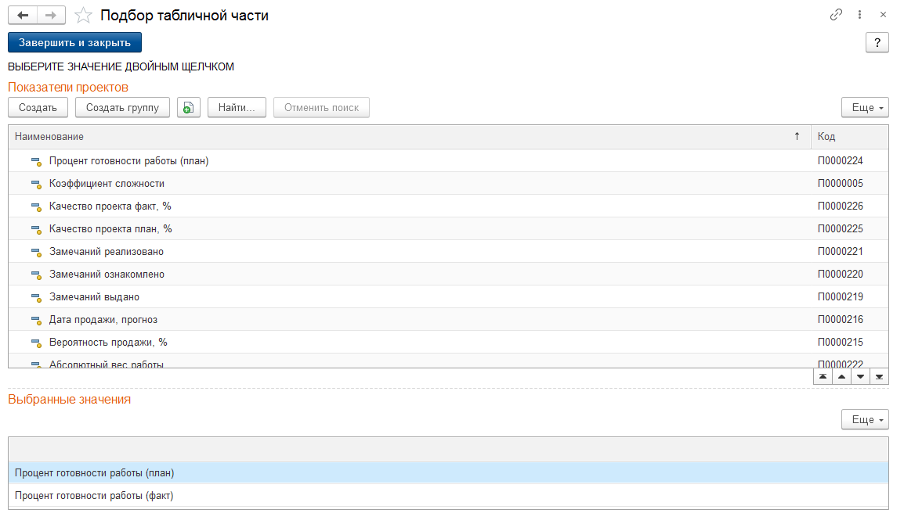
- Анализ текущей загрузки отделов и фиксация намерения передачи работ на субподряд или вакансию
  - Проверка введённых корректировок по загрузке отделов и при необходимости внесение изменений

Объект CCS.PM | Обработка "Анализ текущей загрузки отделов"
Действия пользователя
Обработка "Анализ текущей загрузки отделов" используется для сравнения текущей загрузки отдела (данные плана трудозатрат по месяцам, загруженные из Oracle Primavera) и мощности отдела, для определения объёмов работ, которые необходимо передать на субподряд или для выполнения которых требуется привлечение дополнительных специалистов.
Для открытия обработки требуется зайти в раздел «Трудозатраты проектов» и найти команду «Анализ текущей загрузки отделов».
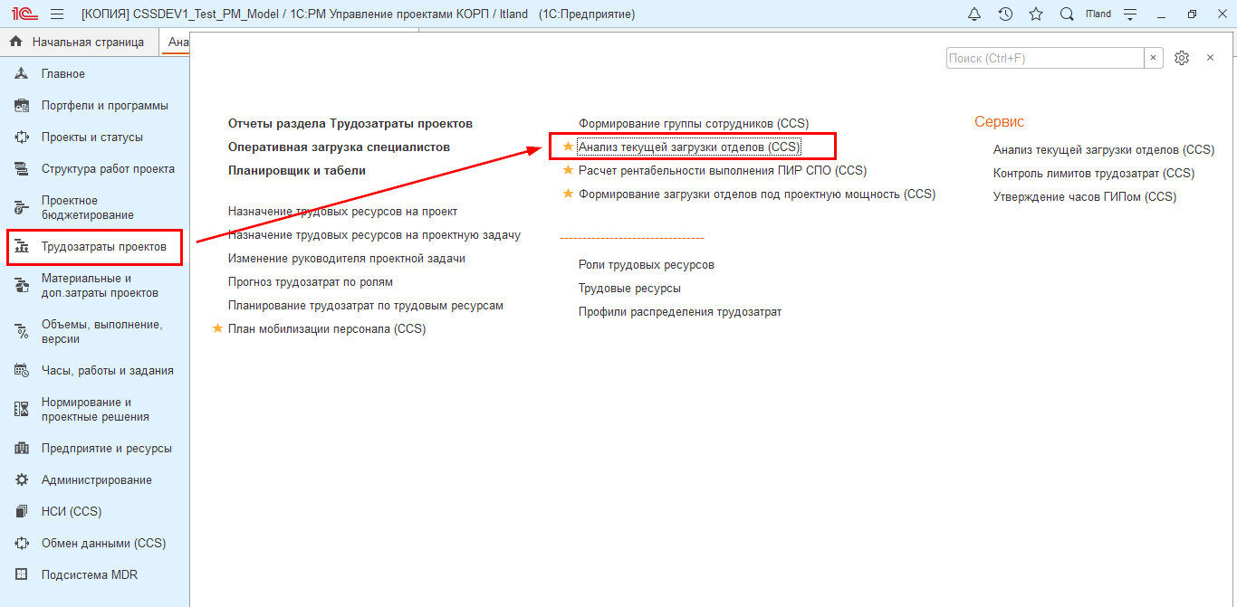
В открытой форме обработки требуется выполнить отборы по периоду, отделу, и сделать выбор отображения группировки строк («Отдел / Проект / Проектная задача» или «Проект / Проектная задача / Отдел»).
Требуется нажать кнопку «Заполнить».
В табличной части помесячно будут отображены плановые трудозатраты из регистра сведений «Объём работ для передачи».
(Пользователю не требуется заполнять часы на субподряд и вакансию, так как действия по ручному вводу данных выполнены).
При заполнении количества часов в субподряде, которое больше количества плановых трудозатрат, будет выдано сообщение: «Превышено плановое количество часов». Система автоматически поставит количество часов в ячейке колонки «Субподряд», равному количеству плановых трудозатрат по задаче.
Нужно ввести корректные часы по субподряду и вакансии и нажать кнопку «Записать».
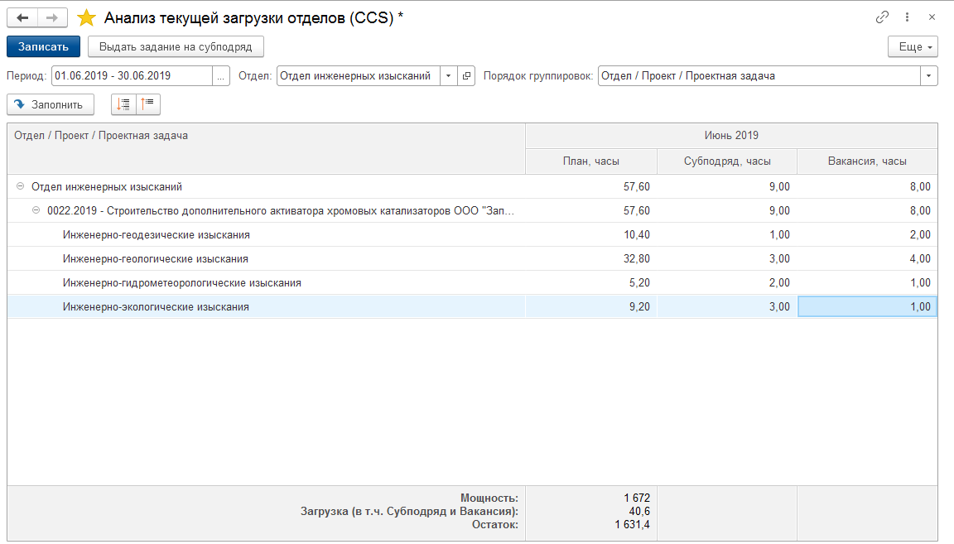

Внизу в подвале обработки находится строка с расшифровкой по трудозатратам:
- Мощность;
- Загрузка (в т.ч. Субподряд и Вакансия) – плановые трудозатраты за вычетом Субподряда и Вакансии;
- Остаток (Мощность – Загрузка).
Также можно нажать кнопку «Выдать задание на субподряд» для формирования внутренней коммуникации – задания с наименованием «Запрос на расчёт передачи работ на субподряд».
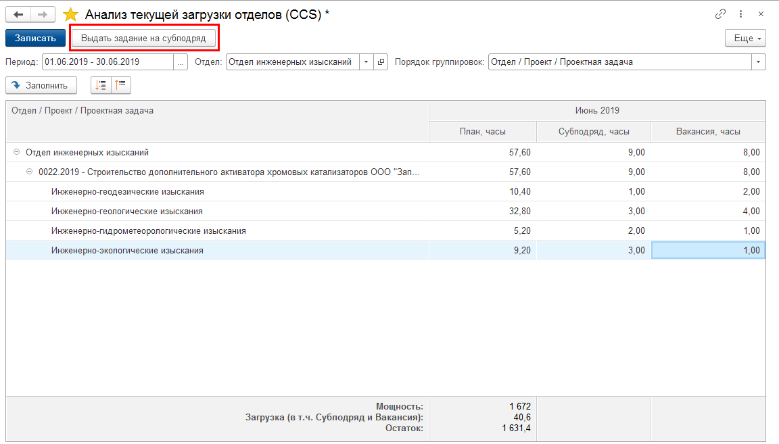
Появится форма задания с типом поручения с предзаполненным наименование заголовка «Запрос на расчёт передачи на субподряд».
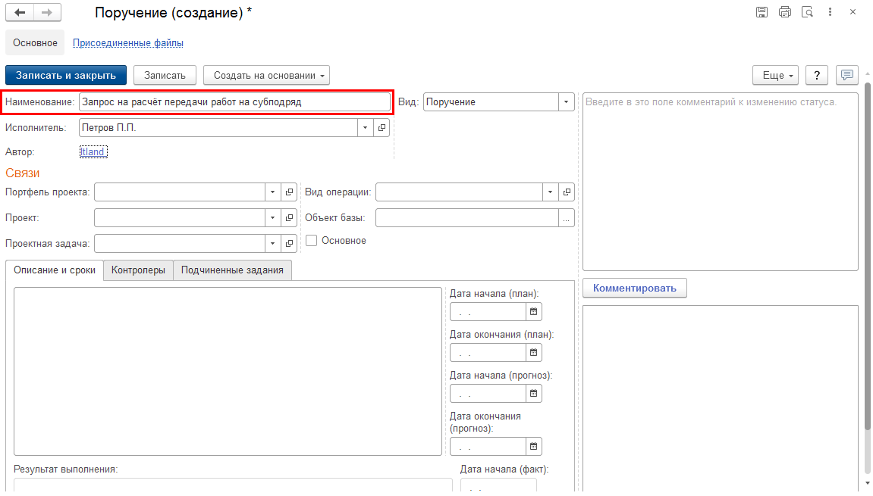

- Формирование плана мобилизации персонала
Формирование группы сотрудников
Объект CCS.PM | Документ «Формирование группы сотрудников»
Действия пользователя
Документ «Формирование группы сотрудников» выполняет формирование группы сотрудников для выбранного руководителя группы и исключение сотрудников из этой группы. В документе присутствуют две вкладки «Включить в группу» и «Исключить», где с помощью кнопки «Добавить» осуществляется выбор сотрудников для добавления в табличную часть.
Для создания документа требуется, чтобы текущий пользователь был диспетчером сотрудника, который является владельцем ресурса, регистрируемым как руководитель группы сотрудников и входящим в эту группу сотрудников.
Важно! Для пользователя с профилем «Руководитель отдела» могут быть доступны определённые отделы, ряд других отделов может быть скрыт для просмотра и редактирования (функция RLS по подразделениям).
При нажатии на кнопки табличной части «Заполнить» и «Исключить» происходит заполнение списком трудовых ресурсов, входящих в состав группы на дату, указанную в шапке документа.
При добавлении трудовых ресурсов будут отображаться только те, которые являются сотрудниками подразделения, указанного в шапке документа.
(если подразделение из документа присутствует в реквизите «Подразделение (CCS)» элемента справочника «Трудовые ресурсы»).
При проведении документа осуществляется проверка, что трудовой ресурс не состоит в
другой группе. Если сотрудник уже состоит в другой группе, то система будет выдавать сообщение: «Наименование трудового ресурса» состоит в группе сотрудников у «Наименование руководителя группы».
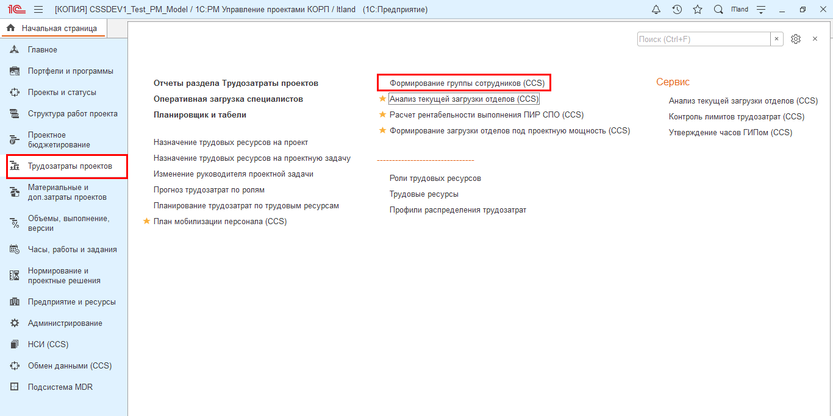
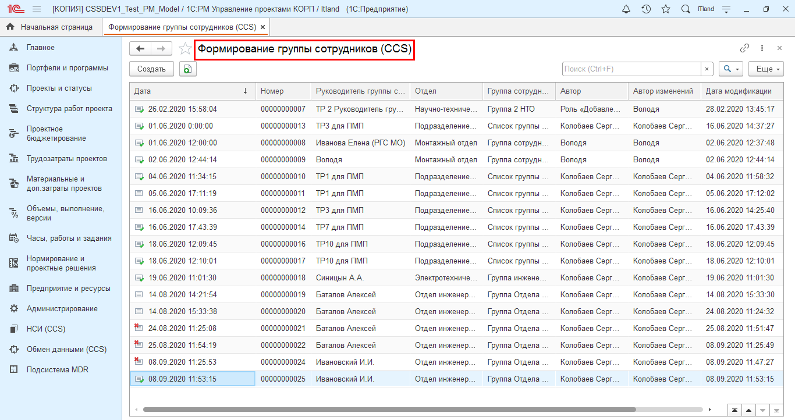

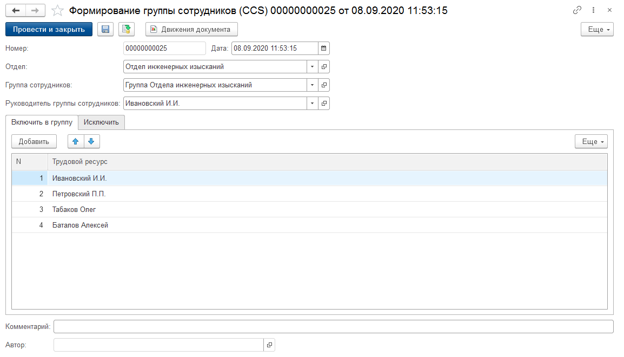
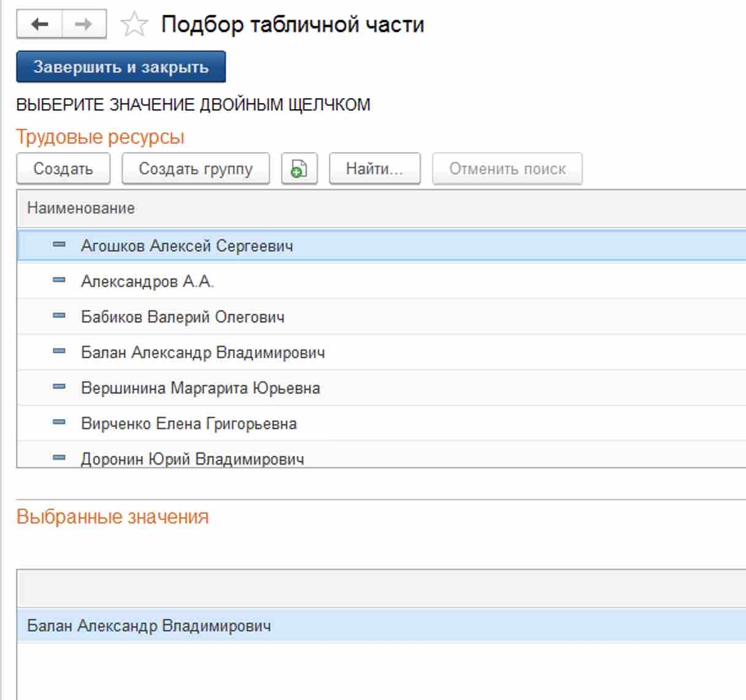
  - Заполнение плана мобилизации персонала (по прямым и накладным часам)
Объект CCS.PM | Документ «План мобилизации персонала»
Действия пользователя
Документ «План мобилизации персонала» предназначен для назначения проектных задач сотрудникам с заполнением плановых часов. Предыдущим шагом является формирование состава групп сотрудников с назначением их руководителя как условия создания документа «План мобилизации персонала». Формирование групп сотрудников происходит в рамках отдела. Сотрудник может находиться только в одной группе.
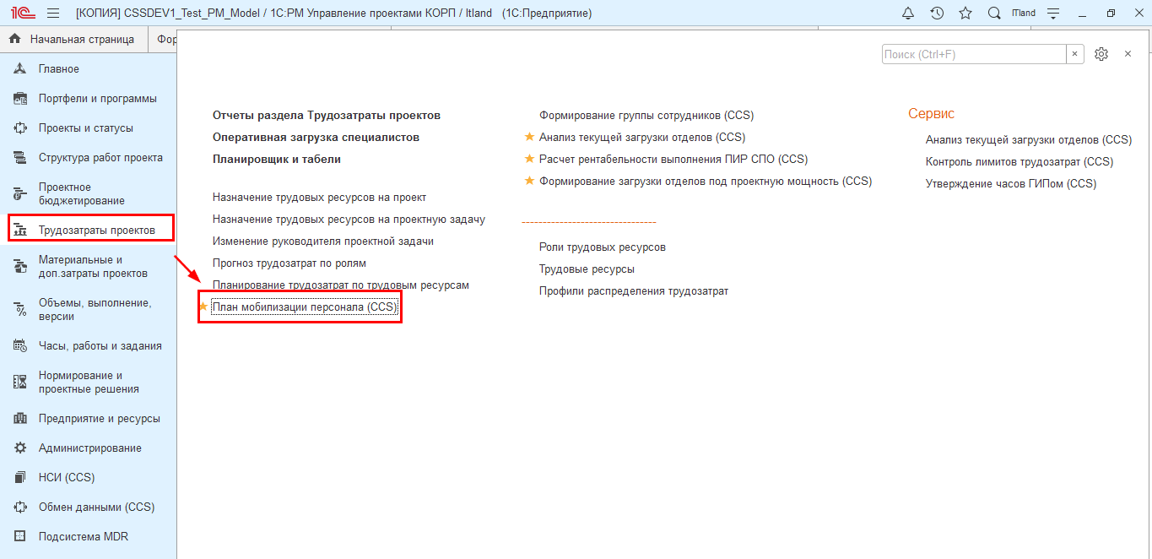
Для создания документа «План мобилизации персонала» требуется выполнить условия:
- Текущий пользователь должен иметь назначение основного трудового ресурса, который является руководителем группы сотрудников (в элементе справочника «Пользователи»);
- Должен быть создан и проведён документ «Формирование группы сотрудников». В документе сотрудник пользователя должен входить в группу сотрудников;
- Создать и провести документ «Назначение трудовых ресурсов на проект» для возможности назначать руководителя группы сотрудников.
Форма документа «План мобилизации персонала» представлена на рисунке.
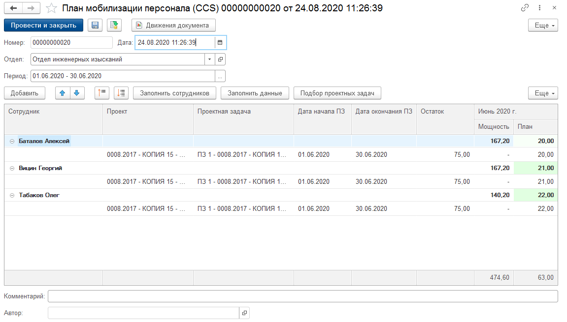
При открытии документа требуется выполнить обязательные отборы по отделу и периоду.
По кнопке «Добавить» выбрать сотрудников, входящих в группу сотрудников.
После добавления сотрудников будет выводится информация о проектной мощности сотрудника в трудозатратах (ч/ч) (проектная мощность должна быть равна количеству часов по производственному календарю за вычетом отпуска и процента больничных), а также производится сравнение с плановыми ч/ч и подсвечиваться достаточность или избыток ч/ч.
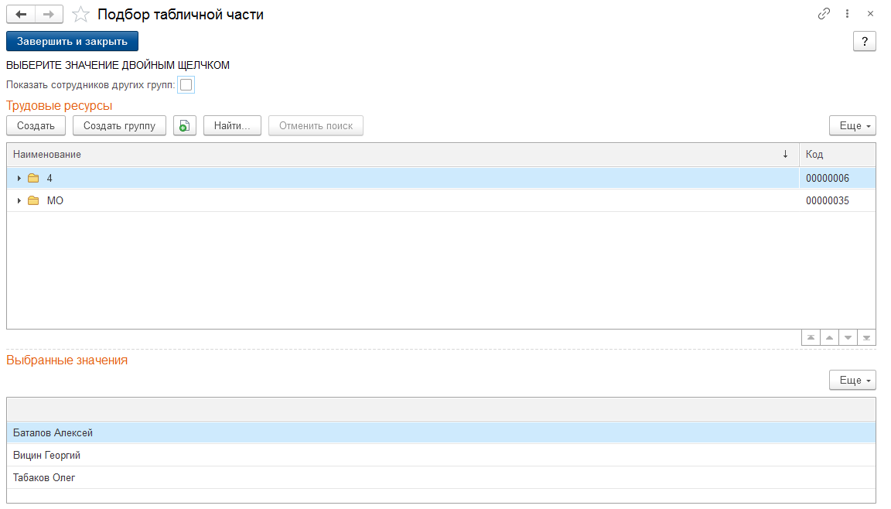
При создании нового документа «План мобилизации персонала» по кнопке «Заполнить сотрудников» автоматически будут появляется сотрудники и их проектные мощности. Данные сотрудников берутся из документа «Формирование группы сотрудников».
При повторном входе в документ по кнопке «Заполнить сотрудников» появится список сотрудников, ранее назначенных на документ и которые входят в состав только команды текущего руководителя группы.
По кнопке «Заполнить данные» появится список из сотрудников, проектных задач и часов по этим проектным задачам.
По кнопке «Подбор проектных задача» возможно добавление новых проектных задач для назначения их на сотрудника. Форма табличной части предлагает сначала выбрать проект, затем выбрать состав входящих в него проектных задач.
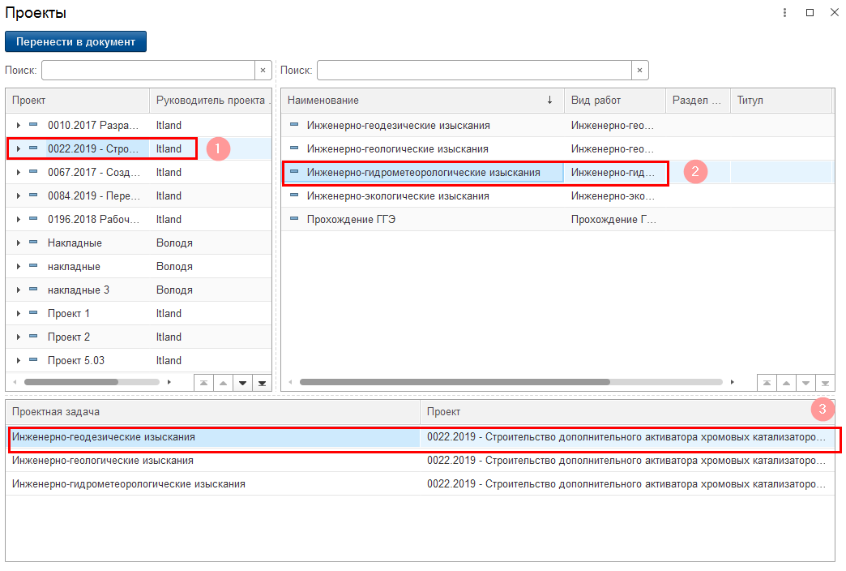
В форме подбора находятся 2 таблицы. В левой таблице показаны проекты, в правой таблице показаны проектные задачи выбранного проекта.
Ниже находится таблица с подобранными проектными задачами.
При выборе проектной задачи в правой таблице она помещается в «Табличную часть выбранных проектных задач» - нижняя таблица.
По кнопке «Перенести в документ» выбранные проектные задачи добавляются для выделенные в дереве сотрудников.
После ручного ввода и/или корректировки часов плана, назначенных проектных задач на сотрудников в колонке «Остаток» автоматически пересчитывается разница между мощностью и запланированной загрузкой по проектной задаче.
- Ввод факта и актуализация плана мобилизации персонала
  - Отражение фактических трудозатрат в табели учёта рабочего времени
Объект CCS.PM | Документ «Распределение рабочего времени за неделю»
Действия пользователя
Документ «Распределение рабочего времени за неделю» позволяет видеть план трудозатрат по задачам в документе учета фактически отработанного времени и отражать фактические часы в разрезе: «документ MDR» или «прочие работы».
Для открытия документа требуется открыть раздел «Часы, работы и задания» и выбрать команду «Распределение рабочего времени за неделю».
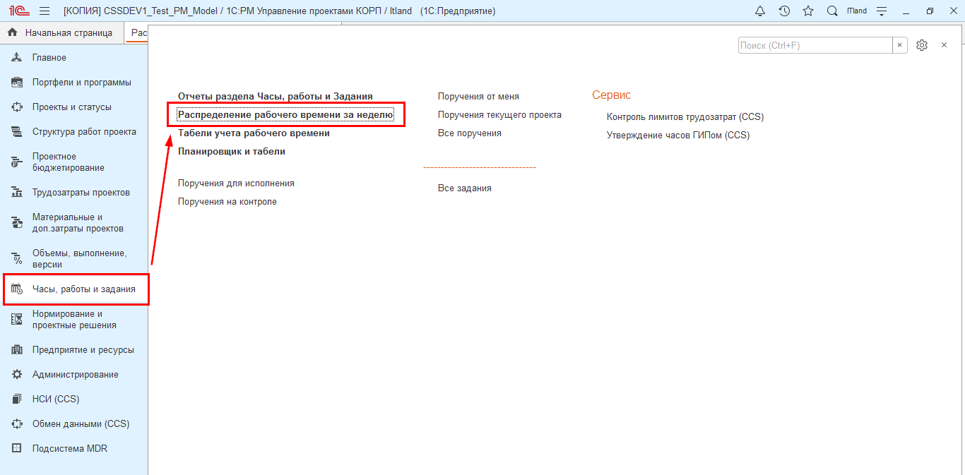
На рисунке представлен список документов «Распределение рабочего времени за неделю».
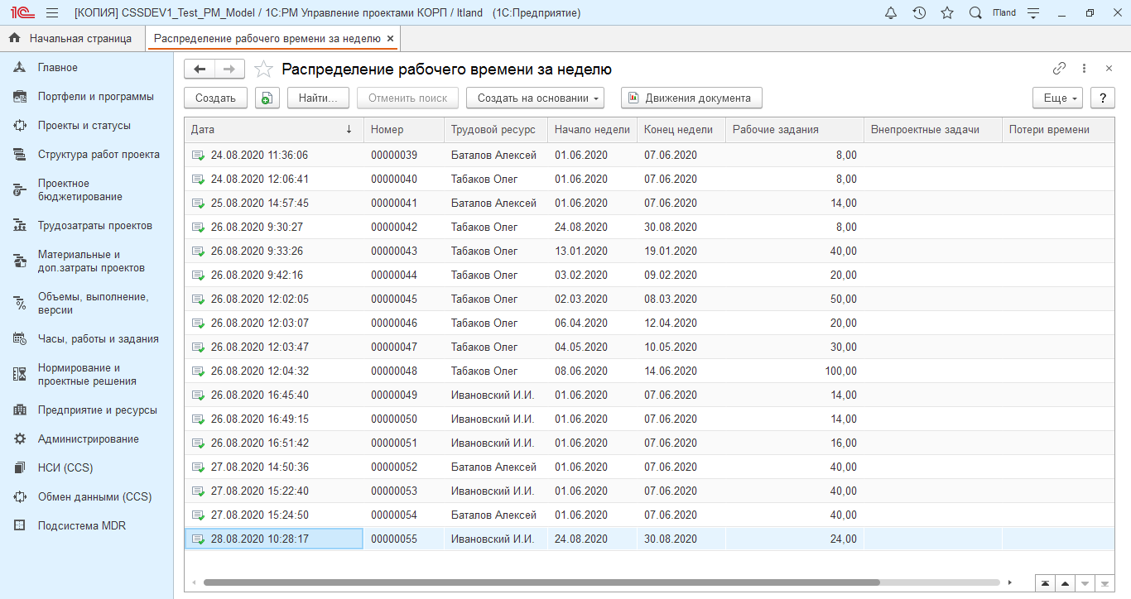
Требуется вручную заполнить часы по факту в табличной части с расшифровкой по видам операций «Проектные задачи» двумя строками «Документ MDR» и «Прочие работы». Ввод часов осуществляется по постановке курсора на ячейку, обозначающей день недели в первой, верхней, табличной части и последующим вводом часов факта во второй, нижней, табличной части в ячейку «Итого».
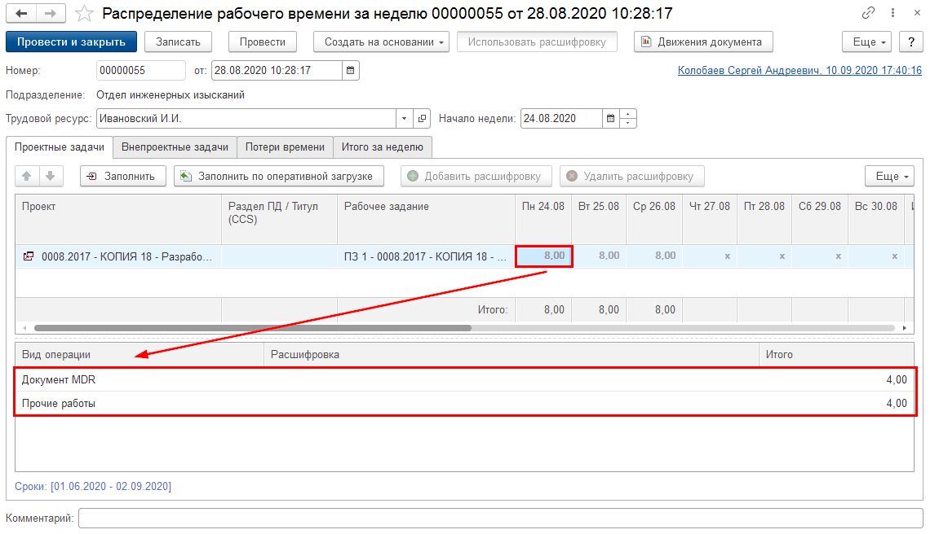
При внесении фактических часов, колонки «Итого» и «Остаток» автоматически пересчитываются в табличной части «Проектные задачи».
- План (CCS) – запланированные часы по сотруднику на проектную задачу;
- Остаток (CCS) – разница между плановыми трудозатратами и отраженным фактом как в текущем документе, так в ранее созданных по данному сотруднику и проектной задаче, на которую он назначен в данном периоде времени.
Если остаток меньше нуля, то текст строки становится красным.
  - Делегирование полномочий по вводу табеля рабочего времени
Объект CCS.PM | Документ "Изменение владельца ресурсов"
Действия пользователя
Документ "Изменение владельца ресурсов" предназначен для регистрации в системе факта передачи ресурса, который ранее был закреплен за одним сотрудником, в ведение другого сотрудника.
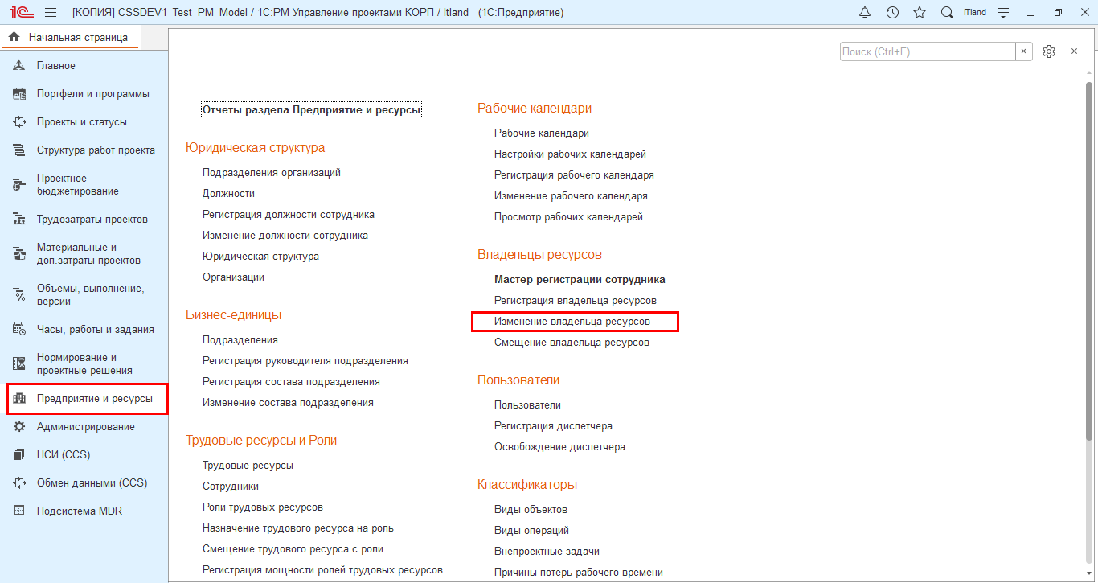
Делегирование полномочий осуществляется посредством документа «Изменение владельца ресурсов». В разделе «Предприятие и ресурсы» нужно выбрать подраздел «Владельцы ресурсов» и команду «Изменение владельца ресурсов».
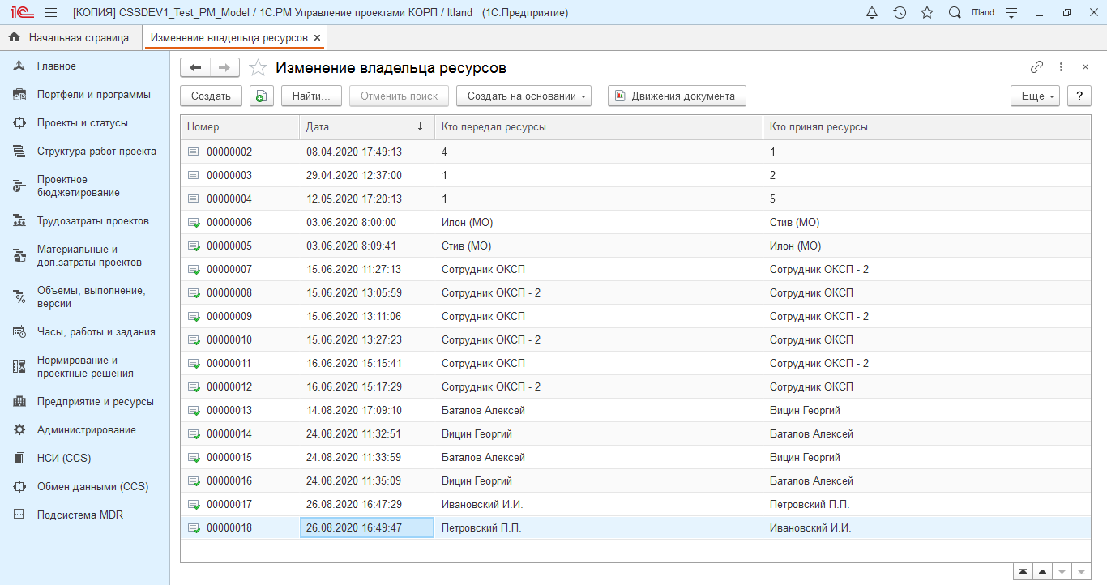
Требуется заполнить значения:
- «Кто передал ресурсы» - текущий пользователь;
- «Кто принял ресурсы» - пользователь, который вносить часы факт за сотрудника.
В табличной части «Спецификация передаваемых ресурсов» заполняются трудовые ресурсы, которыми является сотрудник.
Требуется сохранить и провести документ «Изменение владельца ресурсов».
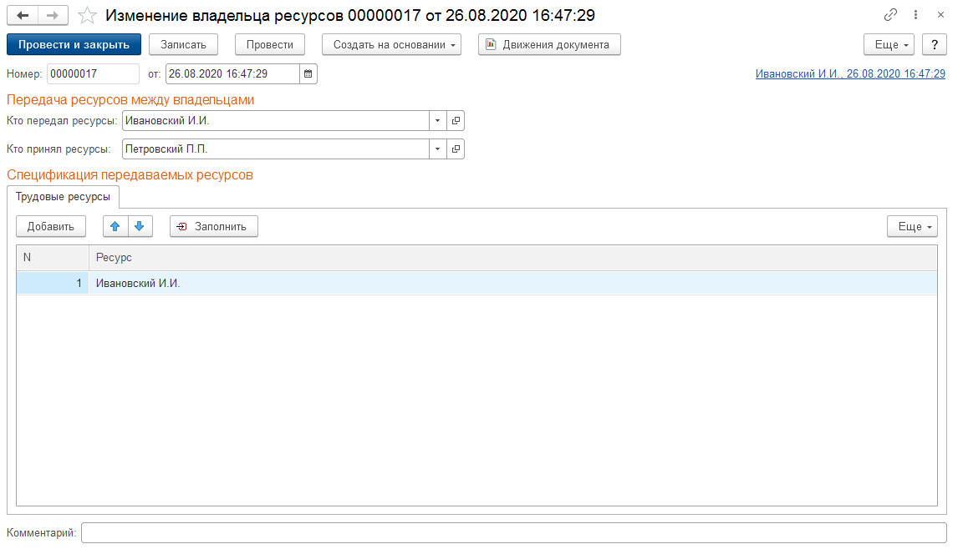
Для проверки делегирования полномочий по вводу табеля рабочего времени требуется войти в систему под другим пользователем и также вызвать документ «Распределение рабочего времени за неделю» (раздел «Часы, работы и задания»).
Внести факт трудозатрат по назначенным на сотрудника проектным задачам. Сохранить и провести документ.
Открыть документ «Изменение владельца ресурса» для возврата полномочий отражения фактических трудозатрат первоначальному пользователю. Требуется заполнить поля «Кто передал ресурсы» и «Кто принял ресурсы». Сохранить, провести документ.
Зайти под первоначальным пользователем и проверить отражение факта.
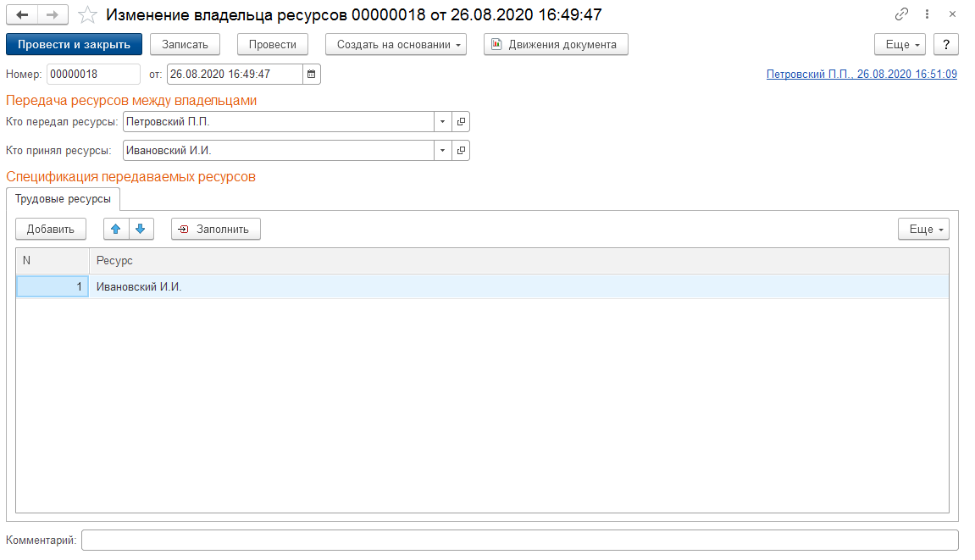
  - Проверка и корректировка актуализированных данных
Объект CCS.PM | Документ «Формирование загрузки отделов под проектную мощность»
Действия пользователя
Документ «Формирование загрузки отделов под проектную мощность» предназначен для фиксации факта передачи часов на субподряд, а также для фиксации потребности в вакансиях.
Документ находится в разделе «Трудозатраты проектов».
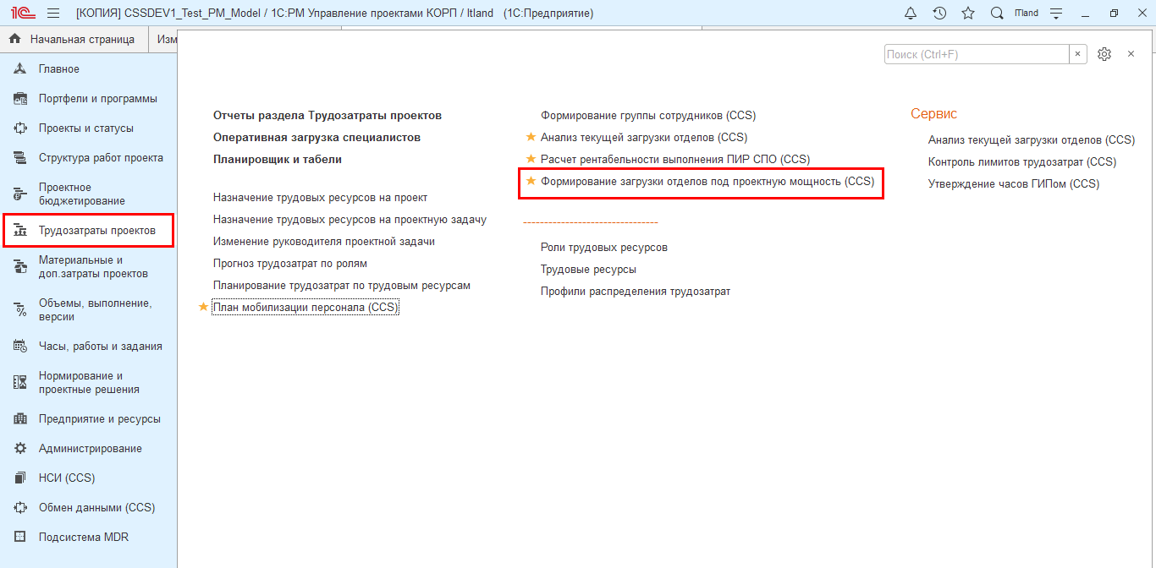
Представлен список документов «Формирование загрузки отделов под проектную мощность».
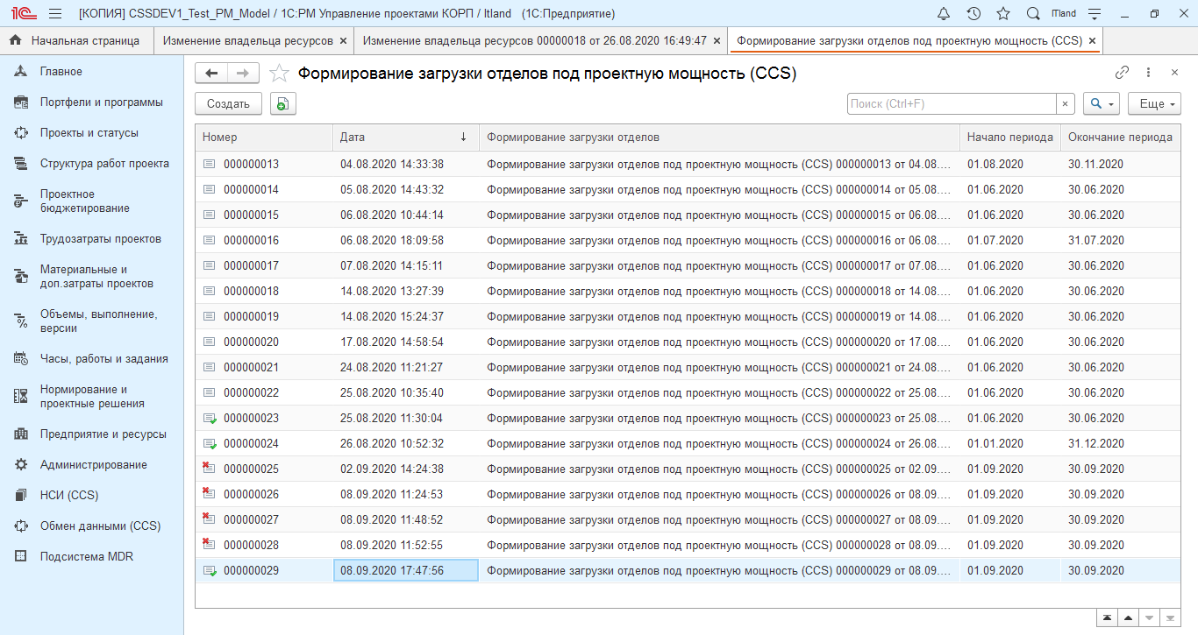
Требуется выполнить проверку заполненных данных.
Для корректировки данных и отмены утверждения передачи часов на субподряд требуется по кнопке «Ещё» выбрать «Отменить проведение».
Для часов субподряда требуется изменить вручную значения в обработке «Анализ текущей загрузки отделов и передача работ на субподряд или вакансию».
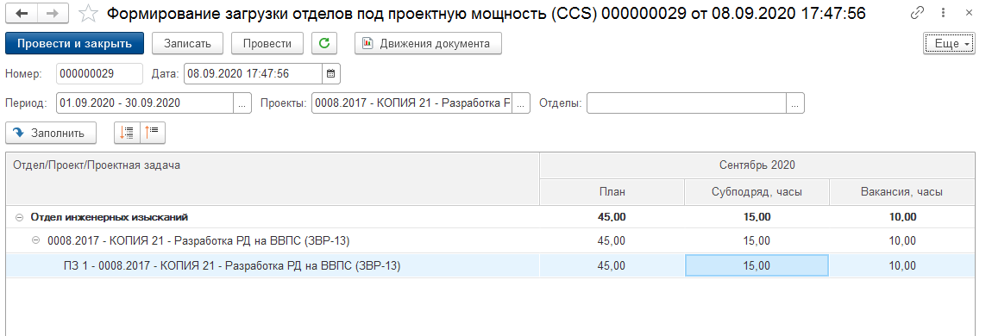
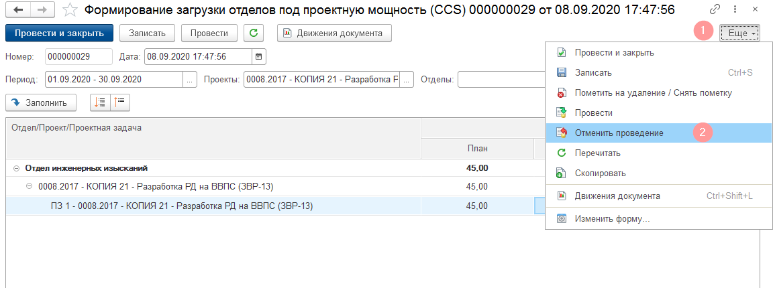
  - Актуализация плана мобилизации персонала (по прямым и накладным часам)
Объект CCS.PM | Документ «План мобилизации персонала»
Действия пользователя
Документ «План мобилизации персонала» предназначен для назначения проектных задач сотрудникам с заполнением планом часов. Предыдущим шагом является формирование состава групп сотрудников с назначением их руководителя как условия создания документа «План мобилизации персонала». Формирование групп сотрудников происходит в рамках отдела. Сотрудник может находиться только в одной группе.
Описание заполнение документа «План мобилизации персонала» содержится в 4.3 «Заполнение плана мобилизации персонала (по прямым и накладным часам)».
Для актуализации плана мобилизации персонала требуется создать новый документ. В новом документе нужно выполнить отборы по отделу и периоду. Далее нужно воспользоваться кнопкой «Заполнить данные», которая автоматически заполнит табличную часть списком группы сотрудников вместе с руководителем группы сотрудников, входящих в её состав. В строках по сотрудникам по проектным задачам нужно исправить запланированные ранее часы на другое значение.
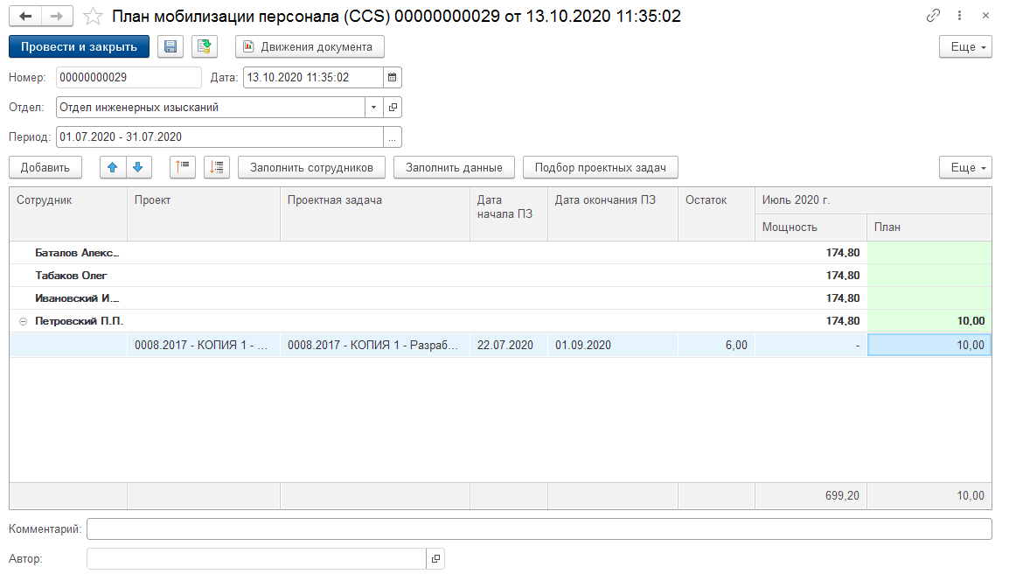
В случае ввода количества часов, превышающее план по проектной задаче, система:
1) автоматически выдаст сообщение о превышении количества часов проектной задаче;
2) укажет плановое количество часов;
3) автоматически пересчитает остаток;
4) поставит число со знаком «минус» для динамического отображения остатка.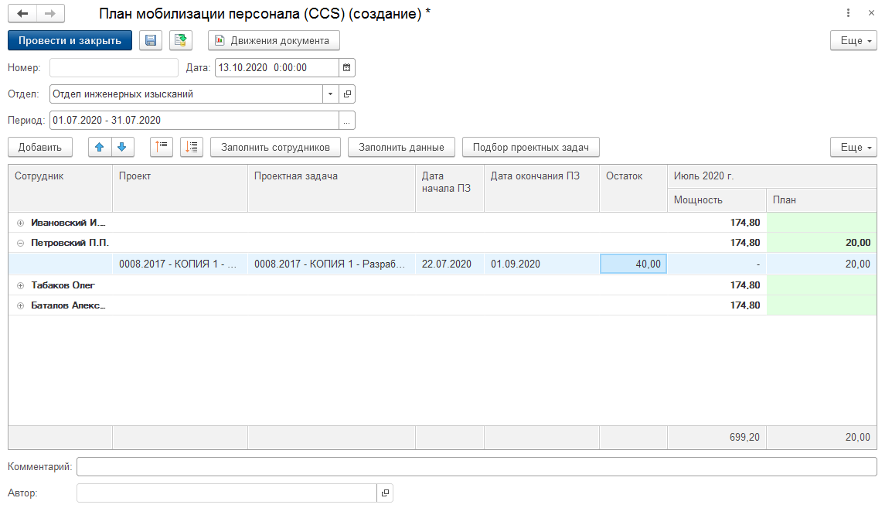
- Формирование отчётности для план-фактного анализа по трудозатратам
  - Формирование отчёта «27_Ежемесячный сводный отчёт «Прогноз загрузки по всем проектам ПИР и отделам»»
Объект CCS.PM | Отчёт «27_Ежемесячный сводный отчёт «Прогноз загрузки по всем проектам ПИР и отделам»»
Действия пользователя
Отчёт «27_Ежемесячный сводный отчёт «Прогноз загрузки по всем проектам ПИР и отделам»» содержит информацию о прогнозных трудозатратах по проектам и дисциплинам.
Большинство отчётов собрано в разделе «Трудозатраты проектов».
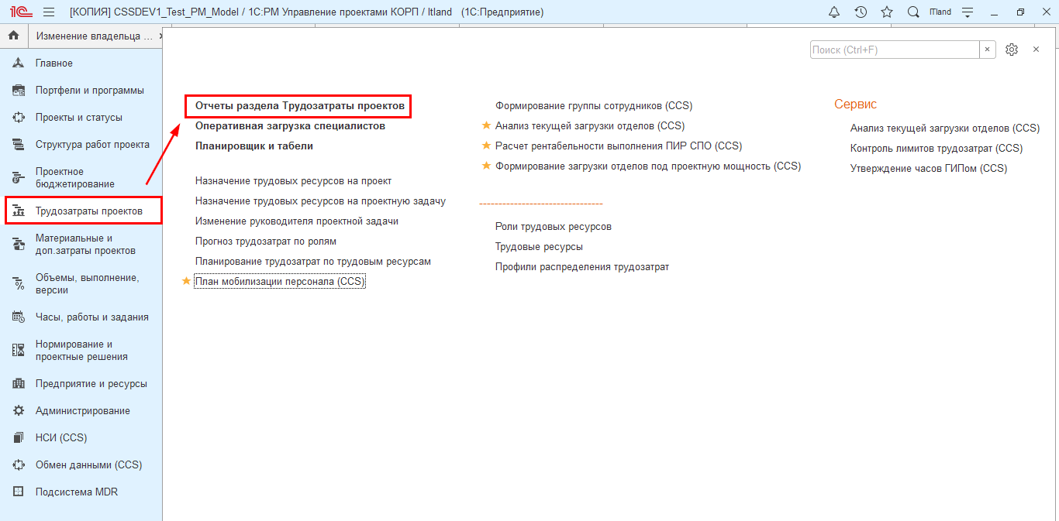
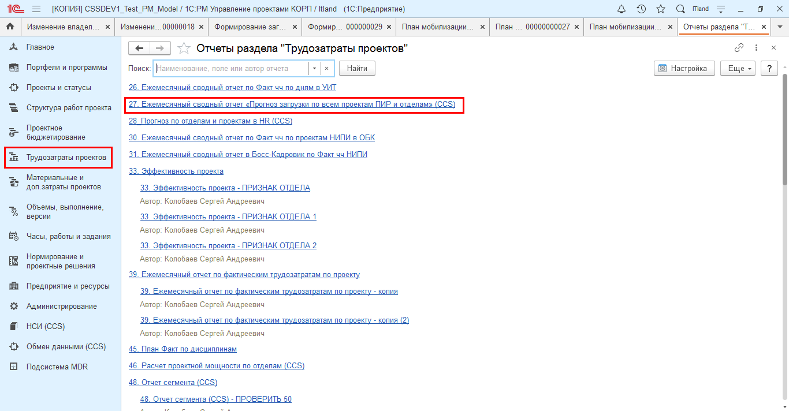
- Открыть раздел «Трудозатраты проектов».
- В подразделе «Отчёты» вызвать отчёт «27_Ежемесячный сводный отчёт «Прогноз загрузки по всем проектам ПИР и отделам»».
- Ввести отбор по периоду формирования отчёта.
- Ввести месяц актуальности.
- В настройках отчёта ввести отборы по стадии проектирования, дисциплине, отделу, локации.
- Нажать кнопку «Сформировать».
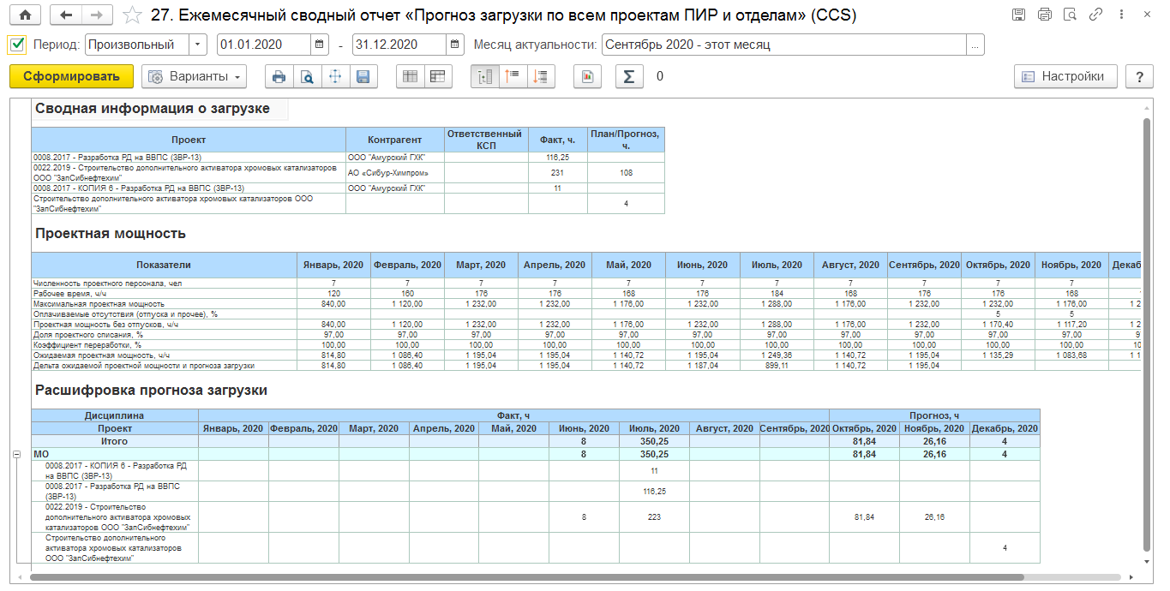

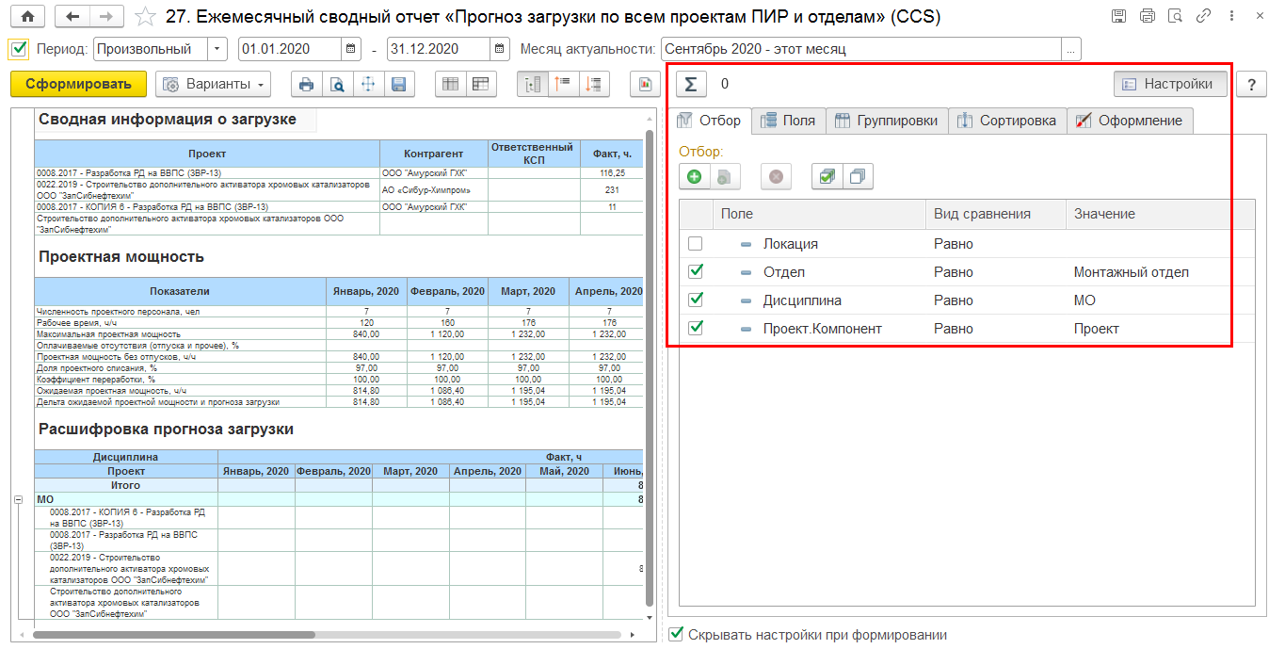
  - Формирование отчёта «46. Расчет проектной мощности по отделам»
Объект CCS.PM | Отчёт «46. Расчет проектной мощности по отделам»
Действия пользователя
Отчёт «46. Расчет проектной мощности по отделам» содержит представление факта, прогноза трудозатрат и проектной мощности, детализированной по месяцам, а также по департаментам и дисциплинам.
- Открыть раздел «Трудозатраты проектов».
- В подразделе «Отчёты» вызвать отчёт «46. Расчет проектной мощности по отделам».
- Ввести отбор по периоду формирования отчёта и месяцу актуальности.
- В настройках отчёта ввести отборы по локации, департаменту, дисциплине.
- Нажать кнопку «Сформировать».
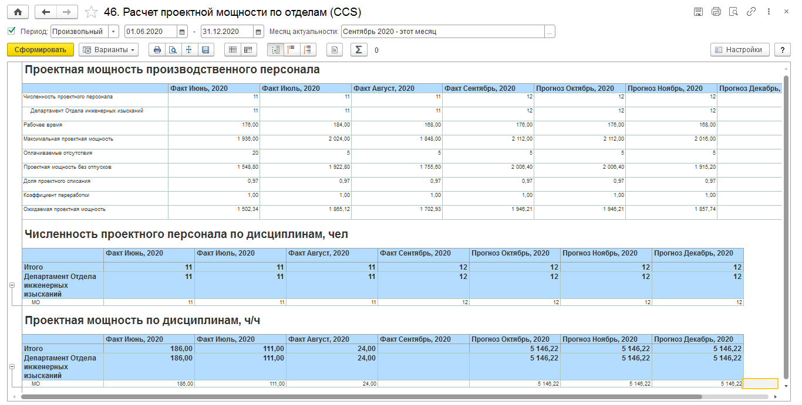

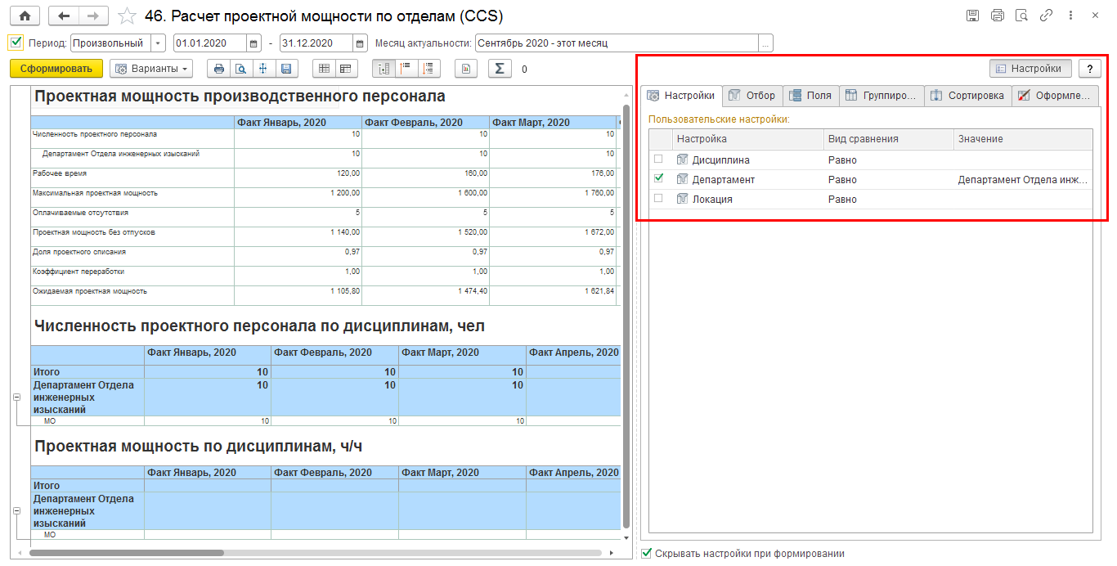

  - Формирование отчёта «б_н План мобилизации персонала (ПМП) отдела»
Объект CCS.PM | Отчёт «б_н План мобилизации персонала (ПМП) отдела»
Действия пользователя
Отчёт «б_н План мобилизации персонала (ПМП) отдела» позволяет просматривать дисциплину / отдел, сотрудника, проект помесячно.
- Перейти в раздел «Трудозатраты проектов».
- В подразделе «Отчёты» вызвать отчёт «б_н План мобилизации персонала (ПМП) отдела».
- Ввести отбор по периоду формирования отчёта и подразделению.
- Нажать кнопку «Сформировать отчёт».
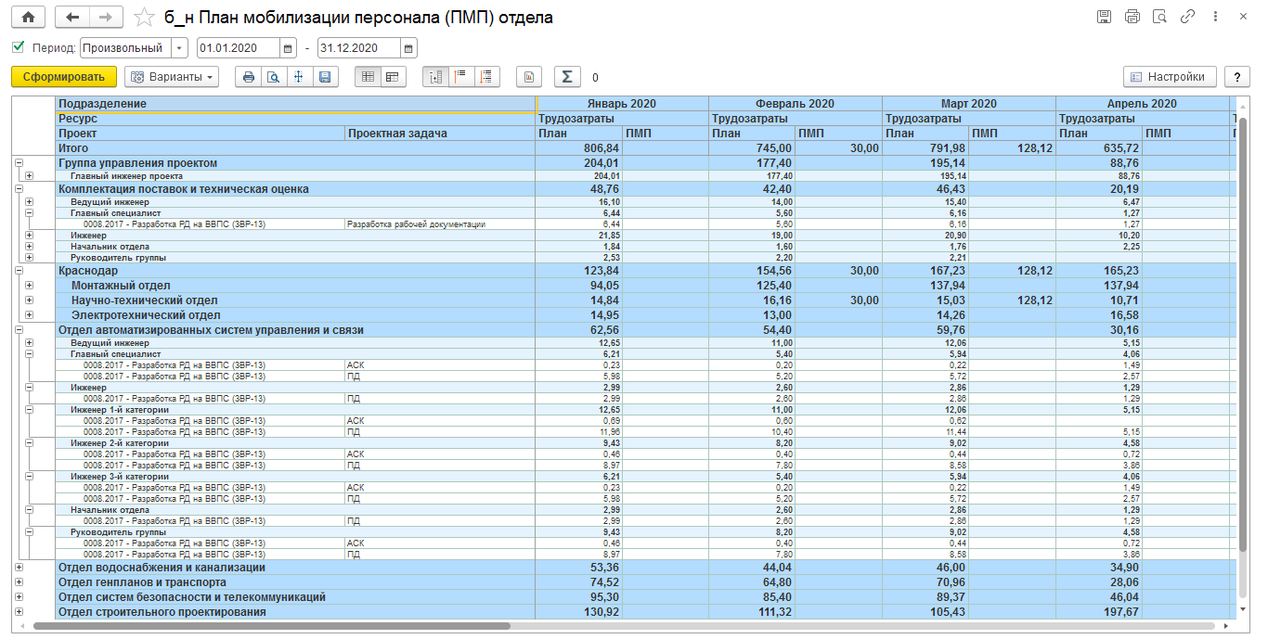

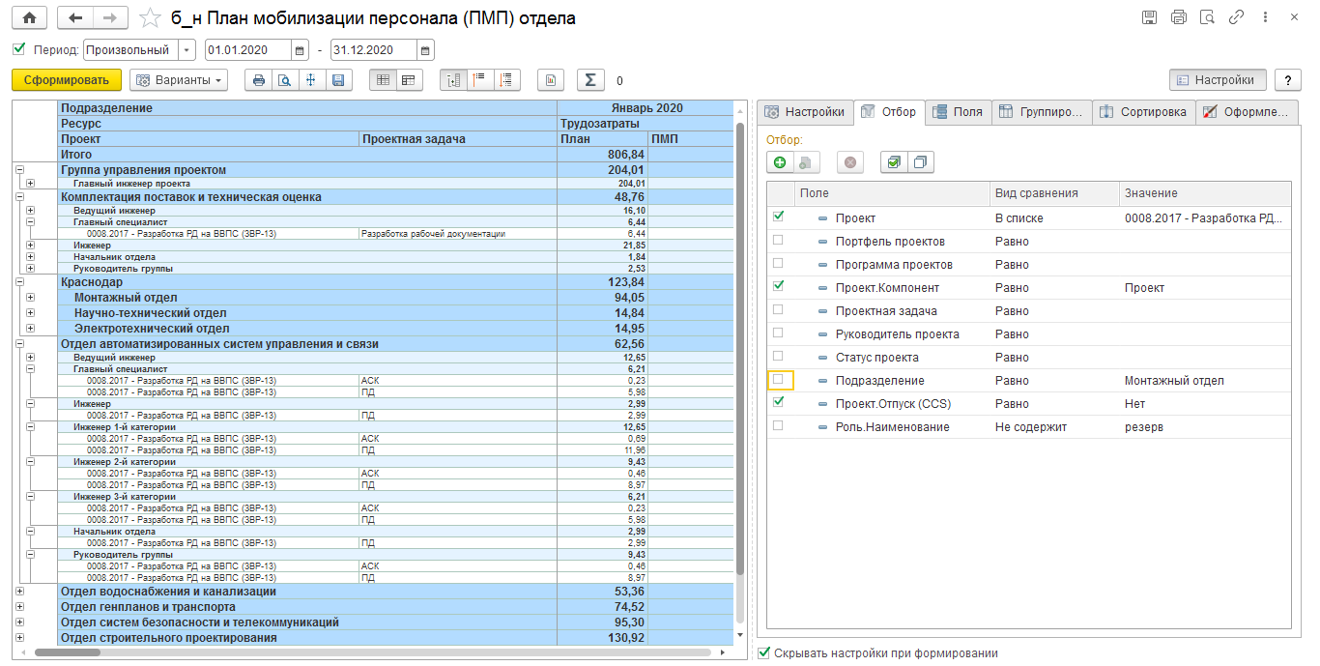
  - Формирование отчёта «34. Еженедельный отчет по проекту»
Объект CCS.PM | «34. Еженедельный отчет по проекту»
Действия пользователя
Отчёт «34. Еженедельный отчет по проекту» позволяет просматривать информацию о плановых и фактических сроках, трудозатратах и физическом прогрессе по проекту.
- Открыть раздел «Трудозатраты проектов».
- В подразделе «Отчёты» вызвать отчёт «34. Еженедельный отчет по проекту».
- Ввести отбор по периоду формирования отчёта и проекту.
- Нажать кнопку «Сформировать».
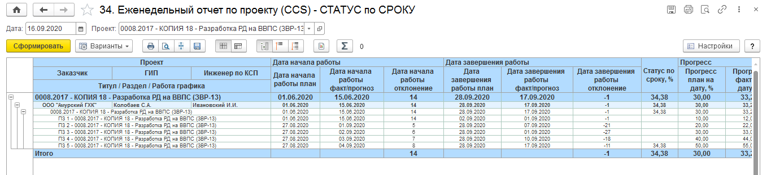
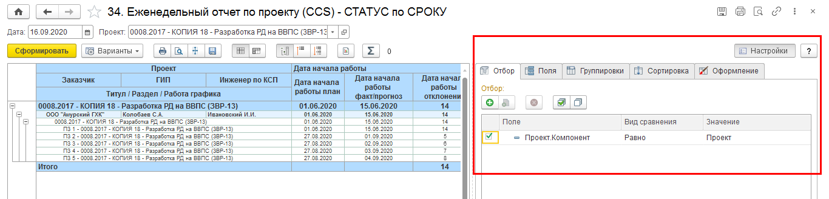

  - Формирование отчёта «45. План факт по дисциплинам»
Объект CCS.PM | «45. План факт по дисциплинам»
Действия пользователя
Отчёт «45. План факт по дисциплинам» содержит информацию о численности персонала, фонде рабочего времени и факте трудозатрат по локациям и дисциплинам.
- Открыть раздел «Трудозатраты проектов».
- В подразделе «Отчёты» вызвать отчёт «45. План факт по дисциплинам».
- Ввести отбор по периоду формирования отчёта и проекту.
- Нажать кнопку «Сформировать».
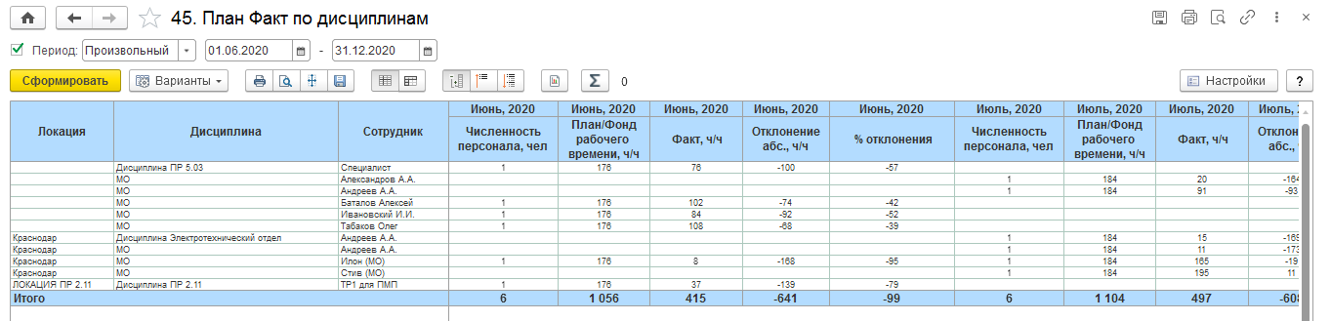
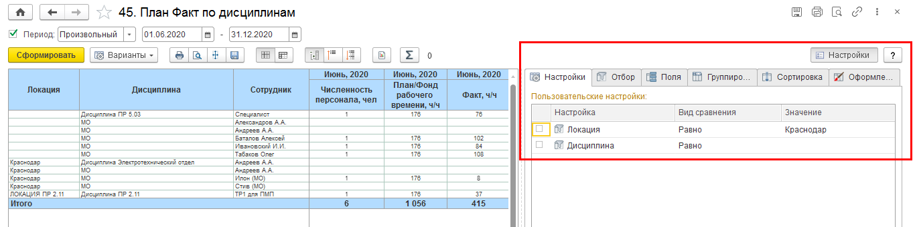
  - Формирование отчёта «48. Отчет сегмента»
Объект CCS.PM | «48. Отчет сегмента»
Действия пользователя
Отчёт «48. Отчет сегмента» позволяет просматривать информацию о прогрессе по проекту (план, факт, прогноз).
- Открыть раздел «Трудозатраты проектов».
- В подразделе «Отчёты» вызвать отчёт «48. Отчет сегмента».
- Ввести отбор по периоду формирования отчёта, дате актуальности и проекту.
- Нажать кнопку «Сформировать».
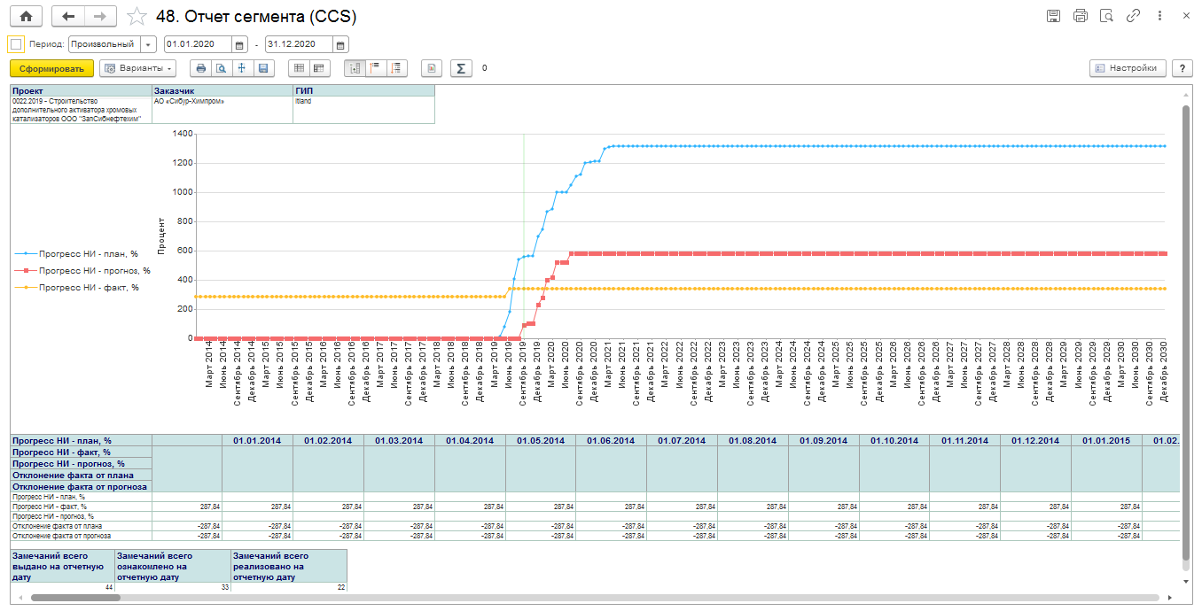
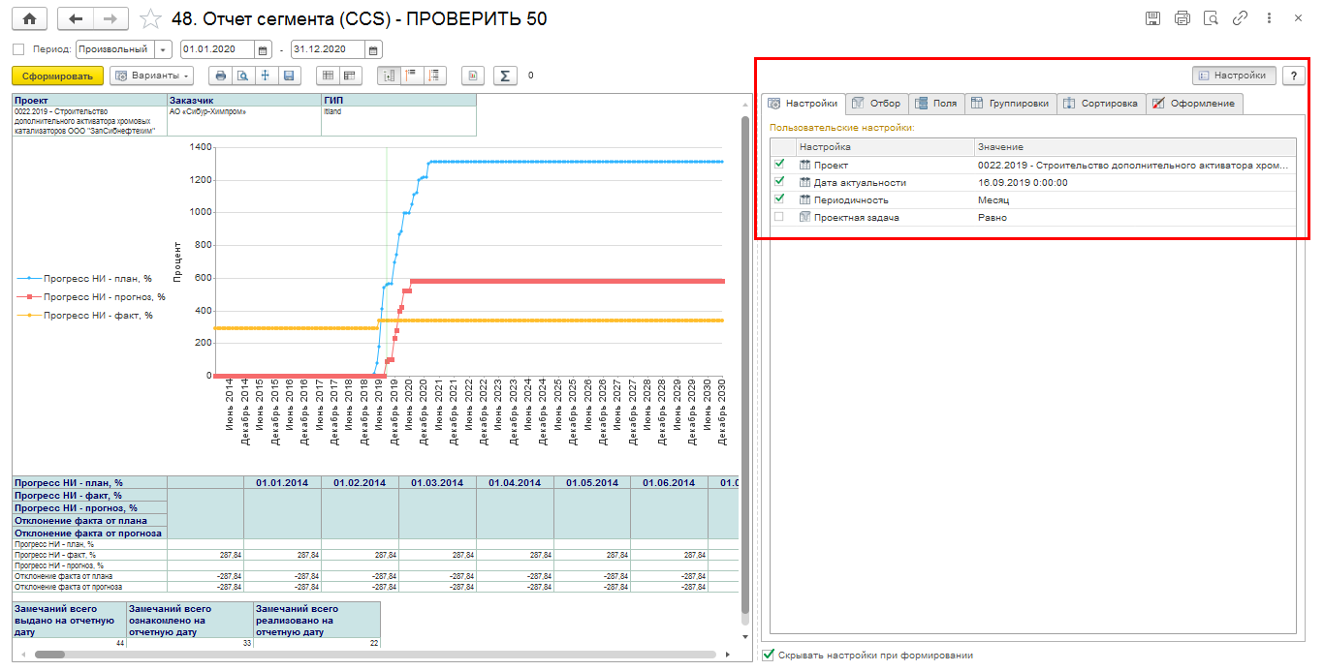
  - Формирование отчёта «б_н Ежемесячный сводный отчет по Факт чч ИЦК ИЦТ по проектам ПИР и должностям в ОБК»
Объект CCS.PM | «б_н Ежемесячный сводный отчет по Факт чч ИЦК ИЦТ по проектам ПИР и должностям в ОБК»
Действия пользователя
Отчёт «б_н Ежемесячный сводный отчет по Факт чч ИЦК ИЦТ по проектам ПИР и должностям в ОБК» содержит информацию о фактических часах по проектам, локациям и категориям должностей (по месяцам) с возможностью изменения уровней группировок отчёта.
- Открыть раздел «Трудозатраты проектов».
- В подразделе «Отчёты» вызвать отчёт «б_н Ежемесячный сводный отчет по Факт чч ИЦК ИЦТ по проектам ПИР и должностям в ОБК».
- Ввести отбор по периоду формирования отчёта, проекту, локации, категории должности, дисциплине, отделу.
- Нажать кнопку «Сформировать».

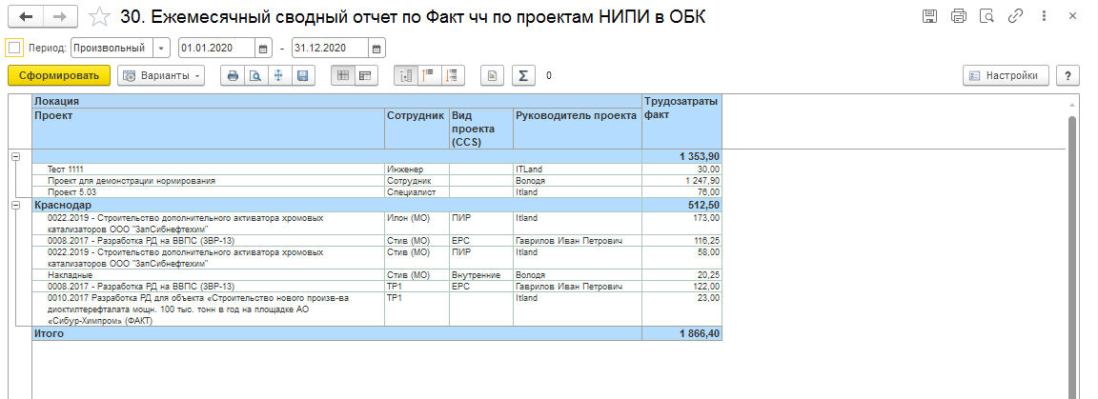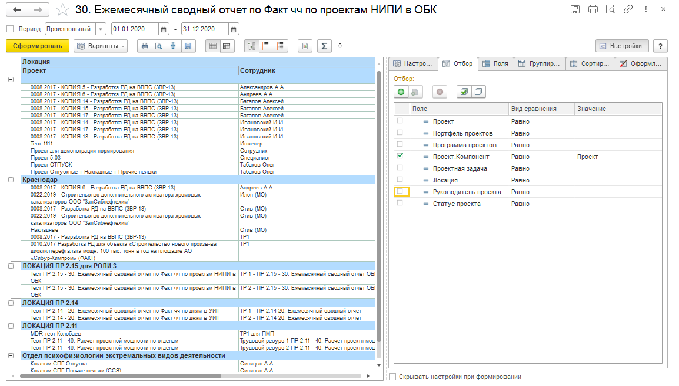
  - Формирования отчёта Анализ освоения трудозатрат по проекту (отделу)
Объект CCS.PM | «Анализ освоения трудозатрат по проекту/отделу (S-кривая проектов)»
Действия пользователя
Отчёт «Анализ освоения трудозатрат по проекту/отделу (S-кривая проектов)» используется для сравнения % готовности и освоенных трудозатрат.
Отчёт содержит информацию о проценте освоения трудозатрат и % готовности (варианты формирования отчёта: по проекту или по отделу). Информация представлена в графическом виде. Числовые данные должны быть вынесены на вертикальную шкалу значений, периоды на горизонтальную.
- Открыть раздел «Трудозатраты проектов».
- В подразделе «Отчёты» вызвать отчёт «Анализ освоения трудозатрат по проекту (отделу)».
- Выбрать вариант отчёта и ввести отбор по периоду формирования отчёта, проекту, локации, отделу.
- Нажать кнопку «Сформировать».
